МИНИСТЕРСТВО НАУКИ И ВЫСШЕГО ОБРАЗОВАНИЯ
РОССИЙСКОЙ ФЕДЕРАЦИИ
Филиал федерального государственного бюджетного образовательного учреждения высшего образования
«Кузбасский государственный технический университет имени Т.Ф. Горбачева» в г. Белово

Кафедра горного дела и техносферной безопасности

ТЕОРЕТИЧЕСКАЯ МЕХАНИКА

Методические указания по практическим работам для обучающихся очной, очно-заочной форм обучения
по специальности
21.05.04 «Горное дело», специализация «03 Открытые горные работы»

Составитель Бурцев А.Ю.

Рассмотрены на заседании кафедры
Протокол № ___ от ________________
Рекомендованы к печати
учебно-методическим советом филиала КузГТУ в г. Белово
Протокол № ___ от_________________

БЕЛОВО 2020

- Общие положения

Теоретическая механика – одна из фундаментальных дисциплин, при изучении которой у обучающегося формируется логическое мышление, научный подход к постановке и решению прикладных задач, общей технической культуры специалиста (образ мышления, язык). Познания в области теоретической механики, ее основных положений, аксиом и законов механического движения, крайне необходимы специалисту любого технического направления, так как механическое движение является основной функцией всех машин и механизмов, а также огромного количества всевозможных технологических процессов, и сопровождается целым рядом других, наиболее сложных физических явлений и процессов.
Теоретическая механика стала первой в истории естественных наук, как наука, оформившейся в аксиоматизированную теорию, что позволяет ей оставаться эталоном, образцом, и подобно ей строятся другие естественные науки, вышедшие на этап аксиоматизации. Трудно переоценить гносеологическое значение теоретической механики как образца учебной дисциплины. Фундаментальные понятия теоретической механики (пространство, время, тело, масса, сила) и соответственно их производные (системы отсчета, механическая система, механическое движение, равновесие, работа, мощность, энергия) обладают общепризнанным научным значением.
Данные методические указания выполнены с целью помощи обучающимся в процессе приобретении практических умений и навыков по курсу «Теоретическая механика», а также при выполнении домашних практических заданий.
Огромное значение играет процесс формирования практических навыков, обучающихся очной формы, под непосредственным руководством преподавателя на аудиторных занятиях, при использовании различных методик систематизации теоретических знаний, позволяющих глубоко и систематизировано усвоить и применять полученные знания при решении практических задач. Это формирует у обучающегося умение самостоятельно осваивать новые знания для использования их в практической деятельности, что является наиболее важным профессиональным качеством.
Обучающиеся по очно-заочной форме, которые самостоятельно изучают дисциплину «Теоретическая механика», в соответствии с рекомендациям преподавателя по подготовке и организации выполнения практических заданий, отражённых в тематическом плане рабочей программы курса, обязаны следовать такой последовательности своих действий:
- Самостоятельно изучать теоретический материал по темам в рекомендованной последовательности.
- Ознакомиться с методическими указаниями по выполнению практических заданий.
- Выполнить индивидуальное практическое задание. Обучающимися заочной и очно-заочной формы обучения выполняется самостоятельная работа, состоящая из 4 задач (по одной на каждый раздел).
В условии каждой задачи приведены:
– 10 вариантов схем (0–9), представленных на соответствующих задаче рисунках;
– 10 вариантов числовых данных, представленных в соответствующих задаче таблицах. Выбор вариантов схемы и числовых данных задачи определяется следующим образом:
– номер схемы задачи соответствует предпоследней цифре номера зачетной книжки;
– номер числовых данных (условия) задачи соответствует последней цифре номера зачетной книжки. Например, номер зачетной книжки …57. Тогда для этого варианта выбирается схема 5 из рис. 5.1, а числовые данные задачи выбираются по строке 7 из табл. 5.1. Для выбранных схемы и числовых данных задачи выполняется решение задачи в соответствии с вышеприведенными указаниями к решению задачи. В соответствии с рекомендациями по выбору варианта задания необходимо выполнить задачи, оформить в виде файла и разместить в ЭОС (для заочной и очно-заочной формы обучения) не позднее зачетной недели с целью определения степени усвоения материалов лекций и практических занятий.
- Пройти аттестацию по курсу.

2. Методические указания по решению задач по курсу «Теоретическая механика»

В полном соответствии с рабочей программой по курсу «Теоретическая механика» обучающиеся должны выполнить следующие практические задания по темам:
Раздел 1.Статика
Тема1. Определение проекций сил, моментов сил относительно точки и оси.
Задание: Определить реакции опор балки, нагруженной силой P, равномерно распределенной нагрузкой интенсивности q и парой сил с моментом, равным М. Варианты закрепления балок указаны в соответствии с вариантом.
Указания для выполнения задания:
При выполнении задания на схеме закрепления балки необходимо показать заданные силы, приложенные в обозначенных в условии точках и направленные под соответствующим углом. Равномерно распределенную нагрузку интенсивности q необходимо заменить силой Q , приложенной в центре нагруженного отрезка и равной Q = ql, где l – соответствует длине участка, на котором равномерно распределена данная нагрузка. Далее балку необходимо освободить от наложенных на нее связей, а их действие нужно заменить реакциями соответствующих связей. Балка находится в равновесии под воздействием обозначенных сил и реакций связей, которые необходимо определить из уравнений равновесия произвольной плоской системы сил: ΣF kx = 0,
ΣFky = 0, ΣM0(Fk) = 0.
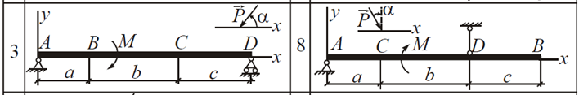
Рис.1.Варианты закрепления балок .

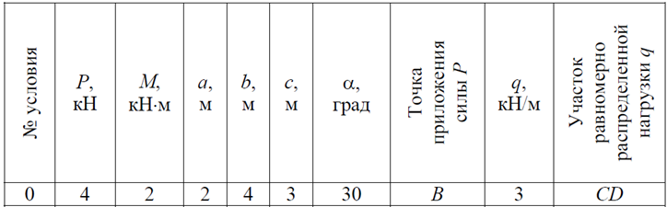
Таблица 1.Данные для расчета реакций опор
.
Тема 2.Равновесие тел под действием различных систем сил.
Задание: Однородная плита весом P удерживается в равновесии посредством
шарового шарнира или цилиндрического подшипника в точке А и цилиндрического подшипника в точке В. Кроме этого плита удерживается от опрокидывания либо стержневой опорой, или тросом. На плиту воздействует сила Q , расположенная в плоскости параллельной координатной плоскости yz. Необходимо определить реакции шарниров А и В, а также или натяжения тросов, или усилия в стержнях.
Указания для выполнения задания:
Для решения представленных задач необходимо графически изобразить плиту с габаритными размерами, взаиморасположением и указанными силами в соответствии с вариантом задания. После этого освободить плиту от связей, и заменить их действие реакциями связей, а также составить шесть уравнений равновесия относительно указанных на рисунках координатных осей:
ΣF kx = 0; ΣF ky = 0; ΣF kz = 0;
ΣM x(Fk ) = 0; ΣM y(Fk ) = 0, ΣM z (Fk ) = 0.

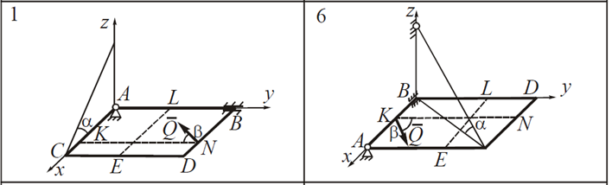
Рис.2 Схема действия сил.

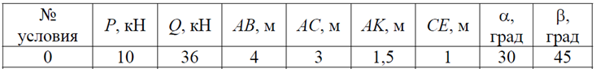
Таблица.2. Данные для решения.

Тема 3. Центр тяжести твёрдого тела.
Задание: Найти координаты центра тяжести тела, состоящего из однородных стержней и одинакового материала, а также плоской фигуры или одинакового объема.
Указания для выполнения задания:
При решении этих задач применяют метод симметрии, метод разбиения на части, а также метод отрицательных площадей или объемов. В случае, если тело имеет центр, плоскость или же ось симметрии, то соответственно, его центр тяжести находится в центре, на плоскости или же на оси симметрии. В случае, когда тело имеет довольно сложную конфигурацию, то его разбивают на более простые геометрические фигуры, к примеру, прямоугольники, треугольники, круговые сегменты и т. д., положения центров тяжести которых можно легко определить.
Положение центра тяжести можно определить по формулам:
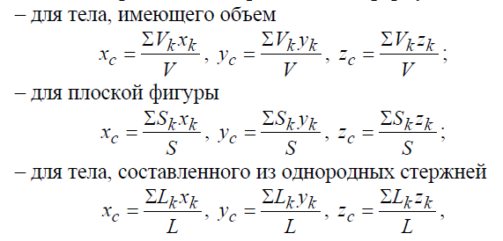
где V = ΣVk , S = ΣSk , L = ΣLk – соответствуют объему или площади тела, или общая длина всех однородных стержней; Vk , Sk , Lk – соответствуют объему, площади или длины k-й части тела, а xk , yk , zk – координаты центра тяжести соответствующей части тела. В случае если внутри тела имеется вырез, то для нахождения координат его центра тяжести необходимо применять формулы, приведённые выше, но вырезанные объемы и площади считать отрицательными. Данный метод поэтому и называется методом отрицательных масс или объемов, а также площадей.
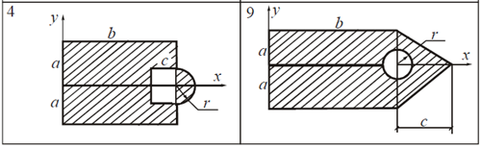
Рис.3. Форма и размеры тела.

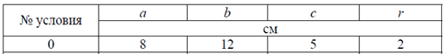
Таблица.3. Данные для решения.

Тема 4. Профилированные задачи статики.
Задание: Вычислить аналитическим способом опорные реакции плоской фермы. А также определить усилия в стержнях 1, 2, 3 посредством метода Риттера, а в стержнях 4 и 5 аналитически и графически способом вырезания узлов. Точки приложения сил P1, P2, P3.
Указания для выполнения задания:
Для определения реакций опор аналитическим методом нужно составить три уравнения равновесия для плоской системы сил, которые приложены к ферме: ΣF kx = 0, ΣF ky = 0, ΣM0(Fk) = 0. Для определения усилий в стержнях фермы необходимо провести по стержням 1, 2, 3 сечение, разбив этим самым ферму на две части, и последовательно рассмотреть равновесие любой ее части. Для этого действие отброшенной части фермы следует заменить реакциями рассеченных стержней. Для нахождения усилий в этих стержнях следует составить три уравнения равновесия с тем условием, чтобы в каждое уравнение входила только одна из реакций: либо S1, либо S2 , либо S3.
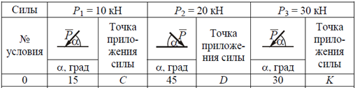
Таблица 4. Данные для решения.
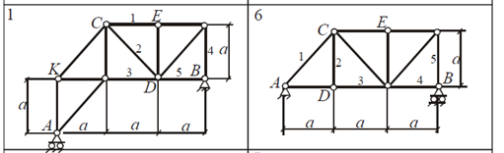
Рис.4. Варианты плоских ферм.

Раздел 2. Кинематика
Тема 1. Определение траекторий, вычисление скоростей, а также ускорений точек при различных способах задания ее движения.
Задание:
Движение точки М в плоскости ху определено уравнениями:
х = х(t), у = у(t), где х и у – в сантиметрах, t – в секундах.
Необходимо найти уравнение траектории, а для момента времени t1 = 1 с найти скорость, ускорение точки, касательное, а также нормальное ускорение и радиус кривизны траектории. Графически построить траекторию точки, и показать вектор скорости и ускорения для t1 = 1 c.
Зависимость х = х(t) необходимо выбирать из табл. 5. по предпоследней цифре шифра, и соответственно у = у(t) – по последней цифре шифра зачётной книжки.
Указания для выполнения задания:
Задачи выполняются при помощи формул, по которым определяются скорость и ускорение точки при координатном и естественном способах задания движения.
В представленных задачах все искомые величины необходимо находить только для момента времени t = t1. В ряде вариантов при определении траектории необходимо применять известные из тригонометрии формулы:
cos2α =1− 2sin2 α; sin 2α = 2sinαcosα; sin2 α + cos2 α =1.
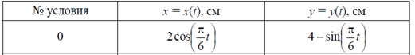
Табл. 5. Зависимость х = х(t) выбирается по предпоследней цифре шифра, а у = у(t) – по последней цифре шифра.

Тема 2. Вычисление скоростей и ускорений точек тела при различных видах движения.
Задание:
Плоский механизм выполнен из трех тел (Рис.6 (0–9))., соединенных друг с другом посредством шарниров. Положение механизма определено углами α, β, γ, численное значение которых совместно с другими данными представлены в табл. 6.
Катки осуществляют качение (без скольжения) по неподвижной поверхности. Кривошип О₁А осуществляет вращательное движение с постоянной угловой скоростью, направление которой приведено на рисунках. Cтрелки (в виде дуги) на рисунках указывают, как при построении данной кинематической схемы механизма необходимо откладывать соответствующие углы.
Построение схемы механизма необходимо начинать со стержня, положение которого задаётся углом α, затем β и γ.
Вычислить скорости точек В, С и ускорение точки В, а также определить угловую скорость и угловое ускорение звена АВ.
Указания для выполнения задания:
В ходе решения задач, для вычисления скоростей точек механизма необходимо воспользоваться определением мгновенного центра скоростей. При вычислении ускорения точки В необходимо применить теорему об ускорениях точек плоской фигуры, в соответствии с которой
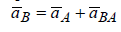 или
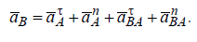
Если точка В совершает движение по дуге окружности радиуса О1В, то
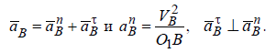
Направления векторов скорости и ускорения точки В определяются в соответствии с траекторией, по которой она движется.
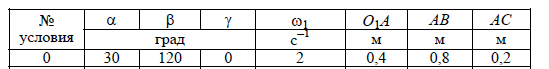
Табл.6. Данные для решения.

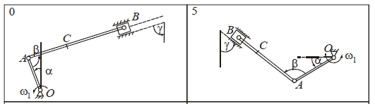
Рис.6.Варианты схем механизмов

Тема 3. Вычисление скоростей и ускорений точек при сложном движении.
Задание:
Прямоугольная или круглая пластина совершает вращательное движение вокруг неподвижной оси с некоторой угловой скоростью ω и угловым ускорением ε. Ось вращения перпендикулярна плоскости пластин и проходит через точку О. По пластине или же по ободу этой круглой пластины движется точка М. Закон ее относительного движения задан s = АM = f(t) (s – в метрах, t – в секундах) в табл., там же заданы габаритные размеры прямоугольной пластины, а также радиус круглой пластины R. На всех изображённых рисунках точка М представлена в положении, при котором s > 0 (если s < 0, то точка М находится в другую сторону от точки А). Для момента времени t1=1 с, необходимо найти абсолютную скорость, а также абсолютное ускорение точки М.
Указания для выполнения задания:
В ходе решения этих задач необходимо сначала установить переносное и относительное движение точки М. Для вычисления абсолютной скорости, а также абсолютного ускорения нужно применять теоремы сложения скоростей и ускорений.
Перед тем как производить расчеты, необходимо по условию задачи найти положение точки М в указанный момент времени и графически изобразить ее на рисунке в соответствующем положении, в котором необходимо найти ее абсолютную скорость, а также абсолютное ускорение. На рисунке нужно показать все составляющие скорости, а также ускорения точки.
На положение точки М на пластине определяется длиной отрезка АМ, вычисленного по уравнению S = АМ = f (t), при t1 = 1 с,
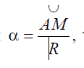
это положение определяется заданным углом, при t1 = 1 с.

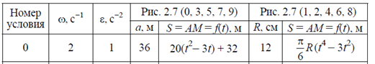
Табл.7. Данные для решения.

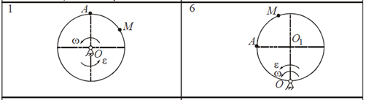
Рисунок 7. Варианты формы пластин.

Раздел 3. Динамика. Часть 1
Тема 1. Первая и вторая задачи динамики точки.
Задание:
Тело М массой m движется вдоль оси Оx (Рис.8 (0–9)). На это тело, действует сила тяжести, силы трения, а также сила F r . Все необходимые для решения этой задачи данные приведены в табл. 8, в которой приняты соответствующие обозначения: m – масса тела; x – координата; x& – проекция скорости на ось Ох; x0 и x&0 – значения координаты и проекции начальной скорости в начальный момент времени; f – коэффициент трения скольжения. Для нахождения уравнения движения тела М, принимают его за материальную точку, при заданных начальных условиях.
Указания для выполнения задания:
Эти задачи относятся ко второй основной задаче динамики. Для выполнения этих задач нужно записать дифференциальное уравнение движения тела в проекции на ось Ох и потом его проинтегрировать. При этом необходимо придерживаться следующего порядка:
– сначала выбрать систему отсчета, относительно которой рассматривается движение данного тела;
– затем графически изобразить точку в произвольном положении, которое определяется координатой х;
– затем показать на рисунке соответственно: активные силы и силы реакций связей;
– затем составить дифференциальное уравнение движения точки в проекции на ось Ох;
– затем проинтегрировать полученное дифференциальное уравнение;
– и определить постоянные интегрирования, используя начальные условия.

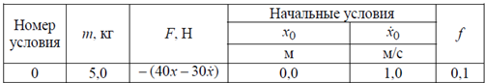

Табл.8. Данные для решения.

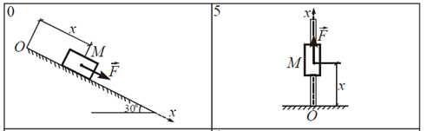
Рис.8. Варианты движения тела.

Тема 2. Определение моментов инерции твердого тела.
Задание:
Тело A весом P располагается на абсолютно гладкой наклонной поверхности, угол с горизонтом составляет α. По поверхности тела A движется тело B весом Q, его закон относительного движения выражен sB (t) = f (t) . В начальный момент времени тело A находилось в покое. Вычислить закон движения тела A, в случае приложения к нему силы F. Варианты схем механических систем изображены на рис. 9 (0–9), а числовые данные, требуемые для решения задачи, в табл. 9.
Указания для выполнения задания:
Данные задачи выполняются при помощью теоремы о движении центра масс механической системы Ма_{С} = R(e) , где M = m_{A} + m_{B} – масса системы; а_{С} – ускорение центра масс;
$R_{(e)}$=$\sum{F_{k}^{(e)}}$– главный вектор внешних сил, действующих на систему. При решении задач необходимо составить дифференциальное уравнение движения центра масс системы в проекции на ось, направленную по движению тела A, (при этом направление оси выбирают произвольно). При этом необходимо учесть, что движение груза B определяется как сложное и его ускорение равно векторной сумме переносного и относительного ускорений a_{B} = a_{Be} + a_{Br} , и соответственно ускорение центра масс механической системы равно
$a_{c}$=$\frac{m_{A}a_{A+m_{B}}\left(a_{Be}+a_{Br}\right)}{m_{A}+m_{B}}$
Для определения закона движения тела A нужно проинтегрировать составленное дифференциальное уравнение.

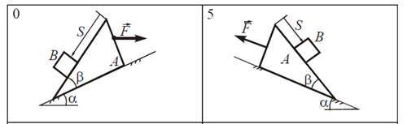
Рис.9.Варианты схем механических систем

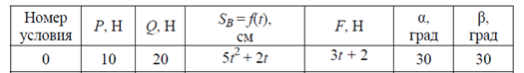

Табл.9. Данные для решения.

Тема 3. Общие теоремы динамики.
Задание:
Механическая система составлена из тел 1 и 4 весом P1 и P4, блока 2 весом P2 с радиусами r2и R2 и радиусом инерции ρ2 относительно оси, проходящей через центр его масс, и однородного цилиндрического катка 3 весом P3 (рис. 10 (0–9)). Коэффициент трения этих тел о плоскость равен f , качение катка по плоскости принимаем без скольжения. Тела этой системы соединены друг с другом нитями, участки нитей параллельны соответствующим плоскостям. При движении системы на тело 2 действует момент с постоянным численным значением, а также сопротивлением M , а на тела 1 или 3 сила F. Нити считаем нерастяжимыми и невесомыми и соответственно пренебрегая другими сопротивлениями, определяем скорость, а также ускорение тела 1 после его перемещения на расстояние S . В начальный момент времени система находилась в покое. Требуемые для решения данные приведены в табл. 10.
Указания для выполнения задания:
Для решения задач применяется теорема об изменении кинетической энергии в конечной форме (для определения скорости тела 1), а также в дифференциальной форме (для определения ускорения).
Для определении кинетической энергии системы необходимо учесть, что тела 1 и 4 движутся поступательно, тело 2 – вращается, а тело 3 совершает при этом плоскопараллельное движение. Для установлении зависимостей между скоростями движущихся тел необходимо воспользоваться формулами соответствующих разделов кинематики.
Прочерк в табл. 10 предполагает, что соответствующее тело в систему не входит (на рисунке не изображать), и соответственно ноль – что тело считается невесомым. Тело 2 на рисунках выполняется всегда. Для схем 1, 4, 7, 8 коэффициент трения скольжения принято считать равным 0. Сумму работ всех внешних сил, действующих на эту систему, нужно выразить как функцию перемещения тела 1 (S ), и соответственно кинетическую энергию – как функцию квадрата скорости тела 1.
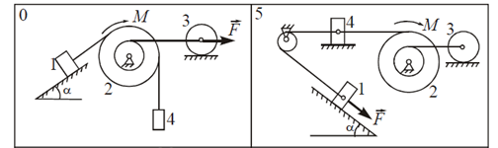

Рис.10. Схема механической системы.
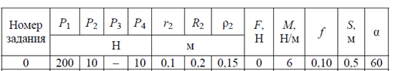

Табл.10. Данные для решения.

Раздел 4. Динамика. Часть 2
Тема 1.Принцип Даламбера.
Задание:
Применяя условия задач предыдущего раздела, и соответственно значение найденного ускорения первого тела a₁ , определяем натяжения ветвей нитей и реакцию оси блока 2.
Указания для выполнения задания:
При решении задач необходимо воспользоваться принципом Даламбера, для этого нужно рассматривать движение каждого тела в отдельности, приложить к нему все внешние силы (активные и силы реакций связей), а за этим, присоединив силы инерции, составить соответствующие уравнения равновесия.

Тема 2.Принципы аналитической механики.
Задание:
Произвести расчёт реакции составной балки, нагруженной сосредоточенной силой P, равномерно распределенной нагрузкой интенсивности q и парой сил с моментом М. Графические варианты схем представлены на рис. 11 (0–9), а значения необходимых данных для расчета в табл. 11.
Указания для выполнения задания:
Задачи выполняются с помощью принципа возможных перемещений применительно к равновесной механической системе с одной степенью свободы. При решении задачи требуется сообщить системе возможное перемещение, а также определить сумму элементарных работ всех приложенных сил на этом перемещении и приравнять ее к нулю. К уравнению также следует добавить зависимости между возможными перемещениями точек системы.

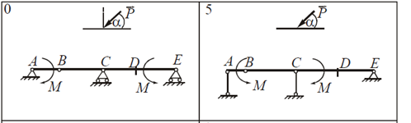

Рис.11.Графические варианты схем

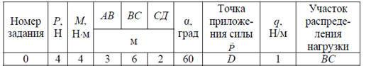

Табл.11. Данные для решения.

Тема 3. Профилированные задачи динамики.
Задание:
Механическая система, которая состоит из четырех однородных тел, находящихся под действием силы F и двух пар сил, моменты которых равны M1 и M2 (рис.12 (0–9)). Необходимо определить величины, представленные в табл. 12 в столбце «Найти», а затем установить направление движения системы. Необходимые данные для решения приведены в табл. 12, где P₁, P₂, P₃, P₄– веса тел; r₁, r₂ , R₂ – радиусы шкивов 1 и 2; ρ₂ – радиус инерции шкива 2 относительно оси, проходящей через его центр масс; α – угол наклона плоскости к горизонту. Тело 1 принято считать однородным круглым цилиндром.
Указания для выполнения задания:
Рассматриваемая в задаче механическая система имеет одну степень свободы. При решении задачи нужно составить одно дифференциальное уравнение Лагранжа, взяв за обобщенную координату – координату тела, ускорение которого необходимо определить, или угол поворота одного из шкивов, угловое ускорение которого необходимо найти. Тела, вес которых в табл. 12 равен нулю, принято считать невесомыми. Пропуск в таблице подразумевает, что эта величина отсутствует и ее на рисунке изображать необязательно.
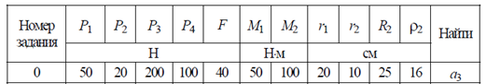
Табл.12. Данные для решения.
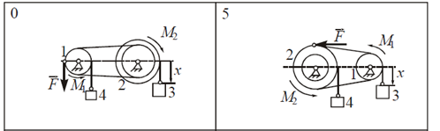
Рис. 12. Схемы механических систем.
При выполнении индивидуальных практических заданий (решения задач) необходимо выбрать номер варианта по последним цифрам номера зачетной книжки обучающегося.
3. Материалы для самоконтроля обучающихся в разрезе разделов дисциплины «Теоретическая механика»
Раздел Статика
Примерный перечень вопросов для тестирования.
1.Что такое материальная точка?
а) тело, размерами которого в данной задаче можно пренебречь
б) тело, состояние которого учитывается в данной задаче
в) физическое тело, движущееся равномерно и прямолинейно
г) тело, равновесие которого рассматривается в данной задаче
д) тело, на которое действуют внешние силы
2. Что изучает теоретическая механика?
а) основные законы механического движения физических тел
б) законы равновесия физических тел
в) законы движения тел
г) любые движения тел
д) движения тел под действием приложенных сил
3.Что такое абсолютно твердое тело?
а) физическое тело, в котором расстояние между двумя его любыми точками всегда остается неизменным
б) тело, размерами которого в данной задаче можно пренебречь
в) физическое тело, равновесие которого рассматривается в задаче
г) тело, находящееся в равновесии под действием приложенных сил
д) тело, движение которого рассматривается в задаче
4. Что называется силой?
а) мера механического взаимодействия физических тел
б) характер взаимодействия тел
в) характеристика воздействия одного тела на другое тело
г) мера взаимодействия тел
д) мера взаимодействия различных тел
5. Что называется системой сил?
а) совокупность нескольких сил, приложенных к одному телу
б) сумма сил, действующих на тело
в) несколько сил, приложенных к разным телам
г) силы, расположенные в одной плоскости
д) силы, расположенные и действующие в разных плоскостях
6. Что такое связь?
а) тело, препятствующее или ограничивающее движение другого тела
б) тело, размерами которого можно пренебречь в данной задаче
в) тело, равновесие которого рассматривается в задаче
г) тело, состояние которого не учитывается в данной задаче
д) тело, находящееся в состоянии равновесия
е) прямая, показывающая направление силы
7. Что такое пара сил?
а) совокупность двух равных сил, не расположенных на одной прямой и направленных в противоположные стороны
б) две равные силы, расположенные на одной прямой
в) две неравные силы, направленные в противоположные стороны
г) две силы, равные по величине и направленные в противоположные стороны
д) две силы, приложенные к одному телу
сил?
8. Что называется моментом силы относительно точки?
а) величина, взятая со знаком плюс или минус и равная произведению модуля силы на плечо
б) величина, равная произведению силы на плечо
в) произведение силы на плечо
г) произведение силы на кратчайшее расстояние от линии действия силы до центра моментов
д) величина, равная произведению силы на расстояние до любой точки
9. Что такое главный вектор плоской системы сил?
а) равнодействующая плоской системы сходящихся сил, приложенных в центре приведения
б) равнодействующая плоской системы пар сил
в) результирующая сила , заменяющая действие всех сил системы
г) равнодействующая сила плоской системы параллельных сил
д) сила, заменяющая действие целой системы сил
10. В каком случае момент силы относительно точки равен нулю?
а) если линия действия силы пересекает данную точку
б) если сила расположена на координатной оси
в) если сила отстоит от данной точки на определенном расстоянии
г) если сила пересекает плоскость, в которой расположена точка
д) если линия действия силы проходит через данную плоскость

Раздел Кинематика
Примерный перечень вопросов для тестирования.
1. Какие способы задания движения точки применяются в кинематике?
а) Естественный
б) Векторный
в) Координатный
г) Естественный, векторный, координатный
д) Векторный, координатный
2. Чему равны проекции вектора скорости точки на оси декартовых координат?
а) Первым производным от функции декартовых координат по времени
б) Вектору скорости
в) Модулю скорости
г) Квадрату скорости
д) Производной от вектора скорости по времени
3. Какое движение твердого тела называется поступательным?
а) Движение по прямой
б) Движение по кривой
в) Когда любая прямая, связанная с телом, перемещается оставаясь параллельной
г) Движение по окружности
д) Когда все точки тела движутся по одинаковым траекториям
4.Что называется угловым ускорением тела?
а) Это скалярная величина, которая определяется первой производной от угла поворота тела по времени
б) Это векторная величина, которая характеризует изменение угла поворота тела с течением времени
в) Это векторная величина, которая характеризует изменение угловой скорости тела с течением времени, как по величине, так и по направлению
г) Это скалярная величина, которая определяется второй производной от угла поворота тела по времени
д) Это векторная величина, которая определяется первой производной от угловой скорости тела по времени
5.Какое движение твердого тела называется плоским, или плоскопараллельным?
а) Когда все точки тела движутся в параллельных плоскостях относительно неподвижной плоскости
б) Это поступательное движение
в) Это вращательное движение
г) Все точки этого тела движутся по окружностям
д) Все точки этого тела движутся по прямой
6.Что называется мгновенным центром скоростей плоской фигуры, движущейся в своей плоскости?
а) Это центр тяжести плоской фигуры
б) Это точка неподвижной плоскости
в) Это точка плоской фигуры скорость, которой в данный момент времени равна нулю
г) Это точка плоской фигуры ускорение, которой в данный момент времени равна нулю
7.Каковы будут скорости точек плоской фигуры в том случае, когда мгновенный центр скоростей этой фигуры окажется в бесконечности?
а) Разными
б) Равными
в) Скорость одной точки от другой будет отличаться в два раза
г) Равными нулю
8.Где будет находиться мгновенный центр скоростей у катящегося колеса по плоскости без проскальзывания?
а) В центре тяжести
б) Его не будет
в) В бесконечности
г) В точке контакта колеса с плоскостью
9.Какое движение точки называется относительным?
а) Движение точки относительно подвижной системы координат
б) Движение точки относительно движущегося тела
в) Движение тела относительно неподвижной системы координат
г) Движение тела
10.Какое движение точки называется переносным?
а) Движение точки вместе с телом
б) Движение точки относительно неподвижной системы координат
в) Движение точки относительно движущегося тела
г) Движение точки относительно подвижной системы координат

Раздел Динамика. Часть 1
Примерный перечень вопросов для тестирования.

1.Диск массой 1 кг летит в вертикальной плоскости согласно уравнениям: хС = 0; уС = 14(1 –е- 0, 981t) – 10t; φ =3t. В момент времени 0,5 с значение главного вектора внешних сил равно…
а) 7,92
б) 8,83
в) 8,25
г) 7,29
д) 9,01
2.Материальная точка массой 2 кг скользит по негладкой горизонтальной плоскости под действием силы 10 Н, составляющей 30° с горизонтальной плоскостью. Если коэффициент трения равен 0,1, то ускорение материальной точки равно…
а) 4,9
б) 3,6
в) 5,1
г) 2,7
д) 2,9
3.Материальная точка массой 1 кг опускается по наклонной плоскости с углом наклона 30°. На нее действует суммарная сила сопротивления R = 0,11v, где v – скорость движения точки в м/с. Тогда наибольшая скорость точки равна…
а) 44,6
б) 37,9
в) 51,3
г) 49,7
д) 39,8
4.Луна движется вокруг Земли на расстоянии 384 400 км от центра Земли с орбитальной скоростью 163 м/с. Масса Луны равна 7,35• 1022 кг. Тогда сила в ЭН, с которой Земля притягивает Луну, равна…
а) 4,76
б) 6,81
в) 5,62
г) 5,08
д) 4,82
5.Тело массой 20 кг движется поступательно с ускорением 20 м,с2. Тогда модуль главного вектора сил инерции равен…
а) 600
б) 500
в) 300
г) 200
д) 400
6.Тело массой 10 кг движется поступательно по горизонтальной плоскости. Каждая точка тела движется по окружности радиуса 0,5 м с постоянной скоростью 1,5 м/с. Тогда модуль горизонтальной составляющей главного вектора внешних сил, действующих на тело, равен…
а) 45
б) 53
в) 39
г) 52
д) 37
7.Движение однородного стержня массой 3 кг описывается уравнениями: хС = 1,2 м; уС =0,001cos314t; φ = 0,01cos314t. Тогда при 0 с, проекция вектора внешних сил на ось Оу равна…
а)- 321
б) - 296
в) 188
г) 216
д) 339

8.Обруч летит в вертикальной плоскости согласно уравнениям: хС = 3 м; уС = 4t – 4,9 t2; φ =28(1 – е- 0, 1t). Момент инерции обруча относительно центральной оси симметрии равен 0,113 кг • м2. Тогда в момент времени 0,3 с значение главного момента внешних сил, действующих на обруч, равно…
а) 0,041
б) - 0,031
в) - 0,029
г) 0,037
д) 0,025
9.Диск движется согласно уравнениям: хС = 10t; уС = 1,5 + 0,1sin2πt; φ = 0,1sin2πt. Момент инерции диска относительно центральной оси симметрии равен 7 500 кг • м2. Тогда в момент времени 11,1 с значение главного момента внешних сил, действующих на диск, относительно центральной оси симметрии в кН• м равно…
а) 17,4
б) 18,4
в) 16,4
г) 19,4
д) 20,4
10.Материальная точка массой 0,6 кг колеблется на вертикальной пружине согласно закону х =25 + 3sin20t (см). Тогда в момент времени 2 с модуль реакции пружины равен…
а) 12,9
б) 10,4
в) 11,3
г) 14,8
д) 9,8

Раздел Динамика. Часть 2
Примерный перечень вопросов для тестирования.
1.Твердое тело совершает движение, имея одну закрепленную точку. Тогда число степеней свободы этого тела равно…
а) 1
б) 2
в) 3
г) 4
д) 5
2.Материальные точки 1, 2, 3, 4 и 5 движутся в пространстве. На материальную точку 1наложена связь, уравнение которой имеет вид х2 + у2 – 25 = 0. Связь, наложенная на точку 2, имеет вид х2 + у2 + z2 – 25t2 ≤ 0. На материальную точку 3 наложена связь, уравнение которой имеет вид х2 + у2 + z2 – 25 = 0. Связь, наложенная на точку 4, имеет вид х2 + у2 = 25. На материальную точку 5 наложена связь, уравнение которой имеет вид х2 + z2 – 25 = 0. Тогда голономная неудерживающая связь наложена на точку…
а) 1
б) 2
в) 3
г) 4
д) 5
3.Отношение между возможными перемещениями точек А и В, прямолинейного стержня АВ, которые образуют с направлениями стержня соответственно углы 30° и 60°, равно…
а) 0,577
б) 0,867
в) 0,254
г) 0,481
д) 0,365
4. Зубчатая передача состоит из двух колес с числом зубьев z2 = 2 z1. На колесо 1 действует пара сила с моментом 10 Н• м. Тогда в случае равновесия передачи модуль момента пары сил, действующей на колесо 2, равен…
а) 17
б) 25
в) 31
г) 20
д) 14
5. Грузы 1 и 2 (масса груза 1 в 2 раза меньше массы груза 2) прикреплены к тросу, переброшенному через блок, ось вращения которого неподвижна и горизонтальна. Тогда ускорение грузов равно…
а) 2,94
б) 4,83
в) 3,75
г) 2,53
д) 3,27
6. К горизонтальной зубчатой рейке массой 2,5 кг приложена переменная сила F =9t2. Зубчатое колесо, находящееся в зацеплении с зубчатой рейкой, имеет радиус 0,4 м и момент инерции относительно неподвижной оси вращения, равный 2 кг •м2. Тогда в момент времени 1с угловое ускорение шестерни равно…
а) 1,5
б) 2,1
в) 0,6
г) 2,5
д) 0,9
7. На материальную точку 1 наложена связь, уравнение которой имеет вид х2 + у2 – 25 = 0. Связь, наложенная на точку 2, имеет вид х2 + у2 + z2 – 25t2 = 0. На материальную точку 3 наложена связь, уравнение которой имеет вид х2 + у2 + z2 – 25t = 0. Связь, наложенная на точку 4, имеет вид х2 + у2 = 25t3. На материальную точку 5 наложена связь, уравнение которой имеет вид х2 + z2 – 25t4 = 0. Тогда голономная стационарная связь наложена на точку…
а) 1
б) 2
в) 3
г) 4
д) 5
8. Материальная точка двигается в плоскости Оху по трубке, расположенной вдоль оси Ох. Тогда число степеней свободы этой точки равно…
а) 1
б) 2
в) 3
г) 4
д) 5
9. Материальная точка свободно двигается в пространстве. Тогда число степеней свободы этой точки равно…
а) 1
б) 2
в) 3
г) 4
д) 5
10. Оси вращения двух конических зубчатых колес неподвижны и перпендикулярны. Радиус колеса 1 равен 0,15 м, а радиус колеса 2 равен 0,3 м. Момент инерции колеса 1 относительно оси вращения равен 0,02 кг • м2, а момент инерции колеса 2 относительно оси вращения равен 0,04 кг • м2. На колесо 1 действует момент пары сил равный 0,15 Н • м. Тогда угловое ускорение колеса 1 равно…
а) 1
б) 2
в) 3
г) 4
д) 5

Составитель
Бурцев Александр Юрьевич

Теоретическая механика

Методические указания по практическим работам для обучающихся по очной, очно-заочной формам обучения специальности
21.05.04 «Горное дело», специализация «03 Открытые горные работы»

Печатается в авторской редакции

